|  |  |  |
| --- | --- | --- |
| **ДАТА ПРОВЕДЕНИЯ** | **ВРЕМЯ ПРОВЕДЕНИЯ** | **МЕСТО ПРОВЕДЕНИЯ** |
| 11 октября 2016 | 11:35 - 12:25 | CSM, переговорная №3 |

**ПРИСУТСТВОВАЛИ**

|  |  |  |
| --- | --- | --- |
| **ФИО** | **ДОЛЖНОСТЬ** | **КОМПАНИЯ** |
| Троянова К. Ф. | Руководитель проектов | ООО «КСМ» |
| Веселов Д.А. | Руководитель службы | ООО «КСМ» |
| Галигерова А.С. | Специалист | ООО «КСМ» |

**ОБСУЖДАЕМЫЕ ВОПРОСЫ**

|  |  |  |
| --- | --- | --- |
| **№** | **ВОПРОС** | **ДОКЛАДЧИК** |
| 1. | Где применять SLA (портлет) | Троянова К. |
| 2. | Типы SLA | Троянова К. |
| 3. | Исключения | Троянова К. |
| 4. | Крайний срок приезда на объект | Троянова К. |
| 5. | Добавление нового поля в текущую версию программы SD | - |

**РЕЗУЛЬТАТЫ**

|  |  |  |  |  |  |
| --- | --- | --- | --- | --- | --- |
| **№** | **ОПИСАНИЕ** | | **СТАТУС** | **ОТВЕТСТВЕННЫЙ** | |
| 1. | Сейчас в работе используются следующие статусы заявок: «Зарегистрировано», «Назначено», «В работе», «Отложено», «Выполнено», «Закрыто». Необходимо определить, когда, где и какие типы SLA нужно применять. | | О | Троянова К. Ф.  Веселов Д.А. | |
| 2. | Необходимо выделить основные SLA.  **Текущий статус:**  Решено использовать типовые SLA. Были обозначены следующие виды SLA:  SLA1: (1-ая линия поддержки) от «Зарегистрировано» до «Назначено» - 45 минут  SLA2: от «Назначено» до «В работе» - 4 часа  SLA3: от «В работе» до «Выполнено»  SLA3.1. (Удаленная работа):   1. 4 часа 2. 8 часов 3. 16 часов   SLA3.2. (Выезд):   1. 8 часов 2. 16 часов 3. 36 часов | | О | Троянова К. Ф.  Веселов Д.А. | |
| 3. | Некоторые запросы на обслуживание можно решать удаленно, некоторые – требуют присутствия специалиста на объекте. На объекте возможны два варианта: специалист своими силами решает проблему на месте сразу же, либо, если требуется ремонт оборудования или необходима замена оборудования, решение в рамках SLA невозможно. Это – исключение.  **Текущий статус:**  Была предложена схема обработки заявок на обслуживание, включающая в себя работу с исключениями. Схема процесса представлена в настоящем протоколе в Приложении 1.  Необходимо задокументировать возможные исключения, а также проработать схему. | | О | Троянова К. Ф.  Веселов Д.А. | |
| 4. | Для соблюдения SLA желательно знать крайнее время приезда исполнителя на объект.  **Текущий статус:**  Было предложено программно рассчитывать крайнее время приезда на объект.  Предложен вариант считать время, отнимая 2 часа из времени Target Finish, указанного в SLA.  Информация о крайнем сроке приезда должна отображаться в разделе «Даты». | | О | Троянова К. Ф.  Веселов Д.А. | |
| 5. | От Веселова Д.А. поступило предложение добавить в программу возможность указания, нужен выезд или нет, а также нужен ли ремонт или нет.  **Текущий статус:**  Было решено добавить в раздел «Подробности обращения» новое поле «Способ решения», обязательное для заполнения. В данном поле нужно будет выбрать один из двух вариантов – «Выезд» или «Удаленно».  Также необходимо добавить в этот же раздел checkbox для указания, нужен ли ремонт.  Данные опции должны быть доступны для всех специалистов службы поддержки. | | РЗ | Веселов Д.А.  Троянова К. Ф.  Галигерова А.С. | |
| Используемые статусы: Открытый - О, Действие - Д, Решение зафиксировано - РЗ. | | | | | |
| Открытый – вопрос не решен, указать дату следующей встречи и поручение для ответственного. | | Действие – описание запланированных мероприятий и срок их исполнения. | | |
| Решение зафиксировано – описание решения и дата его вступления в действие. | |  | | |

**ОЦЕНКА ПРОВЕДЕНИЯ СОВЕЩАНИЯ**

Приложение 1

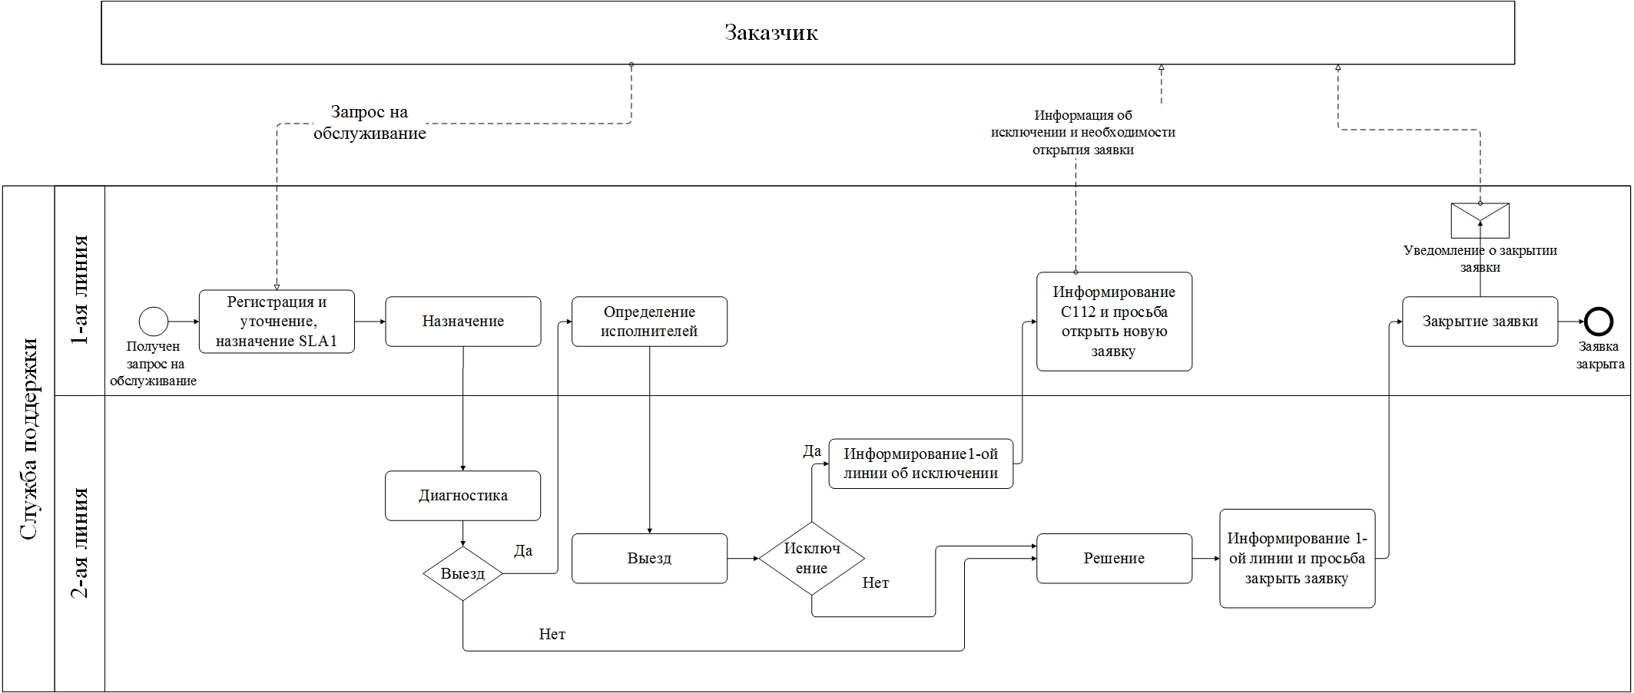

Рис. П1 – Обработка заявок в Службе поддержки